Отчёт о работе
Работу выполнил:
фамилия
имя
отчество
группа

Вариант

Краткое теоретическое содержание работы
Нониус — это ...
Точность нониуса определяется по формуле
где
y —
m —

Расчетные формулы
V_{п} =
где
a —
b —
c —
V_{ц} =
где
D —
h —
π —

Схема установки
Для измерения линейных величин в данной работе используются приборы:
основными частями которых являются шкала, называемая масштабом, и нониус:
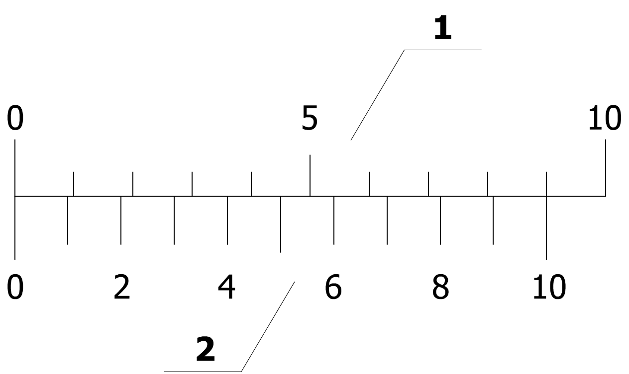
где
1 —
2 —

Точность нониуса для штангенциркуля, используемого в данной лабораторной работе, равна
где
y =
m =
Длина L отрезка, измеряемая прибором, имеющим нониус, равна , где
k —
n —

Нониус микрометрического винта (конический нониус) микрометра, используемого
в лабораторной работе, представляет собой барабан с |  |  |  | делениями.
Точность нониуса микрометра — |  | мм.

Измерения
Различают два вида измерений:
а) прямые —
б) косвенные —
Различают три вида ошибок:
а) систематические —
б) приборные —
в) случайные —

Результаты измерений линейных размеров тел
Таблица 1
№ | a (мм) | а_{i} (мм) | (мм²) | b (мм) | b_{i} (мм) | (мм²) | c (мм) | c_{i} (мм) | (мм²)
1
2
3
4
5
среднее
значение
Примечание: , , , ,
где , , — средние значения измеряемых величин a, b, c соответственно.

Таблица 2
№ | D (мм) | D_{i} (мм) | (мм²) | h (мм) | h_{i} (мм) | (мм²)
1
2
3
среднее
значение
Примечание: , , ,
где , — средние значения измеряемых величин D, h соответственно.

Обработка результатов измерений
длины, ширины и высоты параллелепипеда.
Погрешности измерений
Среднеквадратичная ошибка σ_{x} измеряемой величины x (длины, ширины либо высоты) параллелепипеда для случая 5-тикратного измерения величины рассчитывается по формуле
Δσ_{x} =
где
—
—

Случайная погрешность Δx_{сл} измеряемой величины x рассчитывается по формуле
Δx_{сл} =
где
σ_{x} —
t_{α,n} — коэффициент Стьюдента для n = 5, α = 0.95 , t_{α,n} =

Погрешность Δx_{ои} однократного измерения величины x рассчитывается по формуле
Δx_{ои} =
где
α —
l_{x} —

Общая погрешность Δx измеряемой величины x рассчитывается по формуле
Δx =
где
Δx_{сл} —
Δx_{ои} —

Относительная погрешность δ определяемой величины объёма параллелепипеда V_{п} рассчитывается по формуле
δ =
Абсолютная погрешность ΔV_{п} определяемой величины объёма параллелепипеда V_{п} рассчитывается по формуле
ΔV_{п} =

Δσ_{a} =
Δa_{сл} =
Δa_{ои} =
Δa =

Δσ_{b} =
Δb_{сл} =
Δb_{ои} =
Δb =

Δσ_{c} =
Δc_{сл} =
Δc_{ои} =
Δc =

δ =
ΔV_{п} =

Обработка результатов измерений диаметра и высоты цилиндра.
Погрешности измерений
Среднеквадратичная ошибка σ_{x} измеряемой величины x (диаметра либо высоты) цилиндра для случая 3-хкратного измерения величины рассчитывается по формуле
Δσ_{x} =
где
—
—

Случайная погрешность Δx_{сл} измеряемой величины x рассчитывается по формуле
Δx_{сл} =
где
σ_{x} —
t_{α,n} — коэффициент Стьюдента для n = 3, α = 0.95 , t_{α,n} =

Погрешность Δx_{ои} однократного измерения величины x рассчитывается по формуле
Δx_{ои} =
где
α —
l_{x} —

Общая погрешность Δx измеряемой величины x рассчитывается по формуле
Δx =
где
Δx_{сл} —
Δx_{ои} —

Относительная погрешность δ определяемой величины объёма цилиндра V_{ц} рассчитывается по формуле
δ =
Абсолютная погрешность ΔV_{ц} определяемой величины объёма цилиндра V_{ц} рассчитывается по формуле
ΔV_{ц} =

Δσ_{D} =
ΔD_{сл} =
ΔD_{ои} =
ΔD =

Δσ_{h} =
Δh_{сл} =
Δh_{ои} =
Δh =

δ =
ΔV_{ц} =

Окончательный результат

Вывод

